ANEXO N° 3: FORMATO COMPROBANTE DE RECEPCIÓN DE RECURSOS
(Documento Obligatorio Proyectos Adjudicados)

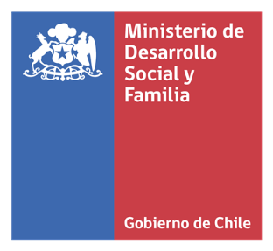
CONCURSO “CHILE COMPROMISO DE TODOS –COVID19 – SEGUNDO SEMESTRE”, AÑO 2020

COMPROBANTE DE RECEPCION DE RECURSOS

Fecha:

Institución:
Rut:
Proyecto:
N° de Folio del proyecto:
N° Decreto Aprueba Convenio:

Fecha De Recepción De Recursos:
Monto Recibido:

Nombre Representante Legal:
Rut:

Firma:

Nota: Se debe adjuntar fotocopia de documento que acredite el depósito en la cuenta de la Institución, en el cual se pueda ver la fecha de recepción, firmado por Representante Legal, y timbre de la institución.

